КОНТРОЛЬНО-СЧЕТНЫЙ ОРГАН МУНИЦИПАЛЬНОГО ОБРАЗОВАНИЯ
МУНИЦИПАЛЬНОГО РАЙОНА «МЕЩОВСКИЙ РАЙОН»
КАЛУЖСКОЙ ОБЛАСТИ

Заключение

На проект решения о бюджете муниципального образования
сельского поселения «Поселок Молодежный»
на 2024 год и на плановый период 2025 и 2026 годов

23 ноября 2023 года № 49/02-06

Заключение на проект Сельской Думы сельского поселения «Поселок Молодежный» Мещовского района «О бюджете муниципального образования сельского поселения «Поселок Молодежный» на 2024 год и на плановый период 2025 и 2026 годов» подготовлено Контрольно – счетным органом муниципального образования муниципального района «Мещовский район» (далее - КСО) руководствуясь гл. 20, статьями 152, 157, 265 Бюджетного кодекса Российской Федерации; пп.2 п.2 ст.9 Федерального закона от 07.02.2011 N 6-ФЗ "Об общих принципах организации и деятельности контрольно-счетных органов субъектов Российской Федерации и муниципальных образований"; Решением Районного Собрания МР «Мещовский район» от 20.12.2022 года «О принятии к исполнению в 2023 году части полномочий сельских поселений, входящих в состав муниципального района «Мещовский район»; п.2 ст. 41 Положения о бюджетном процессе в сельском поселении «Поселок Молодежный», утвержденным Решением Сельской Думы СП «Поселок Молодежный» от 21.01.2021 года №25; п. 2.13.2 плана работы КСО МР «Мещовский район» на 2023 год.

- Общие положения
Цели проведения экспертизы проекта бюджета:
- определение достоверности и обоснованности формирования проекта решения о бюджете сельского поселения «Поселок Молодежный» на очередной финансовый год и на плановый период, в том числе:
- обоснованность доходных статей Проекта бюджета, наличие и соблюдение нормативных правовых актов, используемых при расчетах по статьям классификации доходов бюджета;
- анализ расходных статей Проекта бюджета в разрезе разделов функциональной классификации расходов и главных распорядителей бюджетных средств, наличие и соблюдение нормативных правовых актов, используемых при расчетах расходов бюджета;

Задачи предварительного контроля:
  - определение соответствия действующему законодательству проекта о бюджете Поселения на очередной финансовый год и на плановый период, а также документов и материалов, представляемых одновременно с ним в Сельскую Думу;
  - определение обоснованности и достоверности показателей, содержащихся в проекте закона о бюджете на очередной финансовый год и на плановый период, документах и материалах, представляемых одновременно с ним в Сельскую Думу;
  - оценка качества прогнозирования доходов бюджета, расходования бюджетных средств, инвестиционной и долговой политики, а также межбюджетных отношений.

Предмет предварительного контроля:
- проект решения о бюджете Поселения на очередной финансовый год и на плановый период;
- документы и материалы, представляемые одновременно с проектом в Сельскую Думу включая прогноз социально-экономического развития.
Проект бюджета «О бюджете сельского поселения «Поселок Молодежный» на 2024 год и плановый период 2025-2026 годов представлен на Сельскую Думу и в контрольно-счетный орган МО МР «Мещовский район» в установленный срок, предусмотренный Положением о бюджетном процессе в сельском поселении «Поселок Молодежный» Мещовского района.

- Параметры прогноза исходных макроэкономических показателей для составления проекта местного бюджета
Экспертиза Проекта бюджета проведена с учетом:
  - основных направлений бюджетной и налоговой политики сельского поселения «Поселок Молодежный» на 2024 год и плановый период 2025 – 2026 годов;
  - прогноза социально-экономического развития сельского поселения «Поселок Молодежный» на 2024 год и на плановый период 2025 - 2026 годов.
При подготовке заключения Контрольно-счетным органом проанализирована информация, предоставленная Администрацией сельского поселения «Поселок Молодежный» Мещовского района Калужской области, проверено наличие нормативной и методологической базы, регулирующей порядок формирования и расчетов основных показателей Проекта бюджета.

- Общая характеристика проекта закона о местном бюджете на очередной финансовый год и на плановый период
  - Структурные особенности и основные характеристики проекта закона о местном бюджете на очередной финансовый год и на плановый период
Статьей 1 законопроекта предлагается утвердить основные характеристики бюджета поселения на 2024 год. Проект бюджета содержит основные характеристики и показатели местного бюджета, определенные статьей 184.1 БК РФ:
- общий объем доходов бюджета;
- общий объем расходов;
- дефицит (профицит) бюджета.
Иные показатели, установленные БК РФ, законами Калужской области, муниципальными правовыми актами Поселения.

  - Анализ соответствия законопроекта Бюджетному кодексу Российской Федерации и иным актам законодательства Российской Федерации, Калужской области.
Проект решения о бюджете сформирован в форме Решения Сельской Думы сельского поселения «Поселок Молодежный» «О бюджете сельского поселения «Поселок Молодежный» на 2024 год и плановый период 2025 и 2026 годов, что соответствует требованиям статей 11 и 169 БК РФ и Положению о бюджетном процессе.
Проект решения о бюджете на очередной финансовый год и на плановый период и документы, представленные одновременно с ним на Сельскую Думу, соответствуют положениям БК РФ (ст. 184.2) и ст. 5 Положения о бюджетном процессе
Одновременно с проектом решения о бюджете должен быть представлен следующий перечень документов и материалов в соответствии с Положением о бюджетном процессе:
- основные направления бюджетной и налоговой политики;
- предварительные итоги социально-экономического развития сельского поселения «Поселок Молодежный» за истекший период текущего финансового года и ожидаемые итоги социально-экономического развития сельского поселения «Поселок Молодежный» за текущий финансовый год;
- прогноз социально-экономического развития сельского поселения «Поселок Молодежный» на очередной финансовый год;
- прогноз основных характеристик (общий объем доходов, общий объем расходов, дефицита (профицита) бюджета), консолидированного бюджета территории сельского поселения на очередной финансовый год и плановый период;
- пояснительная записка к проекту бюджета района;
- методики (проекты методик) и расчеты распределения межбюджетных трансфертов;
- оценка ожидаемого исполнения бюджета района на текущий финансовый год;
- верхний предел муниципального долга муниципального района на 1 января года, следующего за очередным финансовым годом и каждым годом планового периода;
- предложенные Сельской Думой, органами муниципального финансового контроля, проекты бюджетных смет указанных органов, представляемые в случае возникновения разногласий с Администрацией сельского поселения в отношении указанных бюджетных смет;
- распределение бюджетных ассигнований по разделам и подразделам классификации расходов бюджета;
- реестр источников доходов бюджета муниципального района.
Проект решения о бюджете сельского поселения «Поселок Молодежный» на очередной финансовый год и на плановый период, документы и материалы, представленные одновременно с ним на Сельскую Думу соответствуют действующим правовым основам и процедурам формирования проекта бюджета.
В соответствии со ст.173 БК РФ прогноз социально-экономического развития
разработан на трехлетний период в порядке, установленном местной администрацией.
В проекте соблюдены принципы бюджетной системы Российской Федерации, установленные гл. 5 БК РФ.
Соблюден принцип сбалансированности бюджета (ст.33 БК РФ).

Доходы бюджета
Прогнозируемые доходы бюджета сельского поселения на 2024 год и на плановый период 2025 и 2026 годов определены по нормативам отчислений от федеральных, региональных налогов и отдельных видов неналоговых доходов и установления дополнительных нормативов от налога на доходы физических лиц.
Основными показателями, взятыми за основу, являются: прибыль прибыльных организаций, фонд оплаты труда, остаточная стоимость основных фондов, оборот розничной торговли, объём платных услуг, объём реализации подакцизной продукции.

При осуществлении расчетов по доходам использовались показатели отчетности Федеральной налоговой службы за отчетный финансовый год о налоговой базе и структуре начислений по соответствующим налогам, оценка поступления в 2023 году.

Расчёт прогноза налоговых и неналоговых доходов бюджета сельского поселения производился в соответствии с методиками прогнозирования поступлений доходов в бюджеты бюджетной системы Российской Федерации, разработанными и утверждёнными главными администраторами доходов бюджета сельского поселения в соответствии с Общими требованиями к методике прогнозирования поступлений доходов в бюджеты бюджетной системы Российской федерации, утверждёнными Постановлением Правительства РФ от 23.06.2016 года № 574.

При расчёте прогноза поступлений налоговых и неналоговых доходов применялись следующие основные принципы.
Прогноз поступлений налоговых доходов осуществлялся на основании данных администратора (Управление Федеральной налоговой службы по Калужской области), а также размера налоговых ставок, установленных законодательством Российской Федерации и Калужской области по соответствующему налогу, сроков уплаты налогов, нормативов распределения.
Прогноз поступлений неналоговых доходов рассчитан на основании данных администраторов по администрируемым доходам.
При прогнозировании доходов применялись следующие методы расчёта:
- метод прямого счёта исходя из прогнозируемой налоговой базы;
- корректировка ожидаемого поступления в 2023 году на индексы – дефляторы.
Структура планируемых доходов бюджета приведена в Приложение №1, Диаграмме № 1

Диаграмма №1
(рублей)

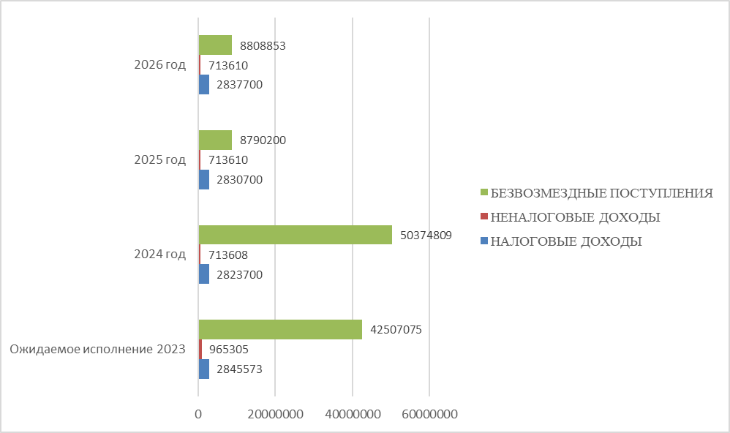

Общий объём доходов бюджета сельского поселения прогнозируется на 2024 год в сумме 53 912 117 рублей 00 копеек, в 2025 году - в сумме 12 334 510 рублей 00 копеек, в 2026 году в сумме 12 360 163 рубля 00 копеек.

Налог на доходы физических лиц - определен на основе данных налоговой отчётности по форме № 5-НДФЛ «Отчет о налоговой базе и структуре начислений по налогу на доходы физических лиц, удерживаемому налоговыми агентами» за последний отчётный год и из прогнозного объема фонда оплаты труда в целом по поселению и численности работающего населения в 2022 году. Прогноз поступления налога на доходы физических лиц, удерживаемого из доходов индивидуальных предпринимателей, нотариусов, адвокатов и других лиц, занимающихся частной практикой, а также иных физических лиц, определён из ожидаемого поступления налога с учётом темпов роста доходов указанной категории налогоплательщиков.
С учетом установленных нормативов отчислений (2%) объем поступлений налога от НДФЛ в 2024 году составит 177 000 рублей. Прогнозируемый объем поступлений налога на доходы физических лиц в 2025 году составит 184 000 рублей и 2026 году составит 191 000 рублей.

Единый налог, взимаемый в связи с применением упрощенной системы налогообложения - определен исходя из ожидаемого поступления за 2023 год с нормативом отчислений в бюджет поселения – 55% и составит в 2024 году – 1 150 000 рублей, в 2025 году 1 150 000 рублей и 2026 году 1 150 000 рублей.

Налоги на имущество физических лиц - поступление налога на имущество физических лиц в бюджет поселения в 2024 году по нормативу отчислений (100%) прогнозируется в сумме 147 700 рублей и в плановом периоде 2025-2026 года 147 700 рублей ежегодно.

Земельный налог – поступление земельного налога в бюджет поселения в 2024 году по нормативу отчислений (100%) прогнозируется в сумме
1 349 000 рублей и в плановом периоде 2025 и 2026 годов 1 349 000 рублей ежегодно.
Доходы от сдачи в аренду имущества, находящегося в оперативном управлении органов управления сельских поселений и созданных ими учреждений (за исключением имущества муниципальных бюджетных и автономных учреждений) - определен в соответствии с отчетом об оценке рыночной стоимости арендной платы за пользование нежилыми помещениями и действующими договорами аренды. Доходы от сдачи в аренду муниципального имущества составляют в 2024 году - 607 624 рубля 00 копеек, на 2025 год - 607 624 рубля 00 копеек, в 2026 году - 607 624 рубля 00 копеек.
Безвозмездные поступления от других бюджетов бюджетной системы Российской Федерации в сельское поселение составят в 2024 году – 50 374 809 рублей 16 копеек, на 2025 год - 8 790 200 рублей 24 копейки, на 2026 год – 8 808 853 рубля 24 копейки, в том числе:
- дотация на 2024 год – 7 915 837 рублей, на 2025 год – 7 915 837 рублей, на 2026 год – 7 915 837 рублей;
- субсидии на 2024 год – 41 589 860 рублей;
- субвенция на 2024 год – 179 393 рубля, на 2025 год – 197 736 рублей, на 2026 год – 216 389 рублей;
- иные межбюджетные трансферты на 2024 год – 689 719 рублей 16 копеек, на 2025 год – 676 627 рублей 24 копейки, на 2026 год – 676 627 рублей 24 копейки (см. Диаграмма №2)
Диаграмма №2

Поступление доходов сельского поселения «Поселок Молодежный» на 2024 г и плановый период 2025 -2026 гг.
(рублей)
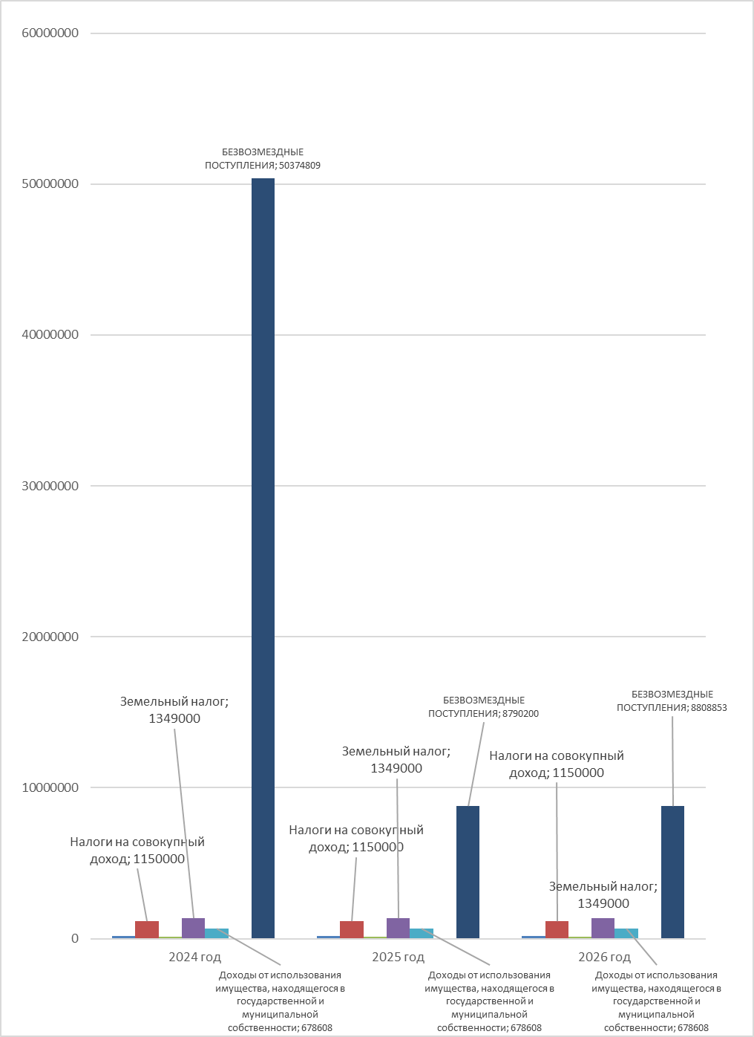

В основу формирования расходной части бюджета поселения положены основные задачи, цели и показатели достижения конечных общественно значимых результатов, обозначенных в муниципальных и ведомственных целевых программах.
Расходная часть бюджета поселения на 2024 год и на плановый период 2025 и 2026 годов сформирована в рамках муниципальных программ, ведомственных целевых программ и иных программ и мероприятий, которые не вошли в муниципальные программы.
Это нашло отражение в структуре распределения бюджетных ассигнований бюджета поселения по целевым статьям (муниципальным программам и непрограммным направлениям деятельности), группам и подгруппам видов расходов классификации и расходов поселения.
В целом расходы в рамках программ на 2024 год сформированы в объёме 55 921 654,00 рубля, что составляет 99,7 % от общего объёма расходов.

При расчёте расходной части бюджета поселения учтены следующие особенности.
Расходы на исполнение социальных обязательств в части финансового обеспечения оплаты труда отдельным категориям работников бюджетной сферы рассчитаны в соответствии с указами Президента Российской Федерации на основании параметров, предусмотренных в планах мероприятий («дорожных картах»), утвержденных постановлениями Правительства Калужской области.
При этом в расчётах учтено, что не менее 30% расходов необходимо обеспечить за счёт внутренних ресурсов, полученных в результате оптимизации структуры и повышения эффективности бюджетных расходов, а также средств от предпринимательской и иной приносящей доход деятельности.
Бюджетные ассигнования на оплату труда отдельных категорий работников органов местного самоуправления сельского поселения, на которых не распространяется действие указов Президента Российской Федерации рассчитаны с учетом повышения заработной платы на прогнозируемый уровень инфляции, определенный на федеральном уровне.
Определение прогнозных ассигнований на содержание органов местного самоуправления сельского поселения осуществлялось по единой методике. Расходы на руководство и управление в установленной сфере деятельности рассчитаны в соответствии с действующим законодательством и в соответствии с требованиями бюджетного законодательства в части применения бюджетной классификации Российской Федерации и планирования расходов программно-целевым методом.
Расходы на содержание органов местного самоуправления предусмотрены в соответствии с требованиями бюджетного законодательства в части применения бюджетной классификации Российской Федерации и планирования расходов программно-целевым методом.
Предусматривается индексация оплаты труда работников органов местного самоуправления с 1 января 2024 года на 4,5%, с 1 января 2025 – 2026 годов на 4 %.
Бюджетные ассигнования на оплату коммунальных услуг на 2024 год и на плановый период 2025 и 2026 годов рассчитаны исходя из прогнозируемого индекса потребительских цен, определенного на федеральном уровне.
Общий объём расходов бюджета поселения на 2024 год определён в сумме 56 101 047,00 рублей, на 2025 год – 12 334 510,00 рублей, на 2026 год – 12 360 163,00 рубля.
В соответствии с нормами Бюджетного кодекса Российской Федерации на плановый период 2025 и 2026 годов в общей сумме расходов предусматриваются условно утверждаемые расходы: в 2025 году данные расходы составят 286 504 рубля (2,5 % от общего объема расходов без учета расходов бюджета, предусмотренных за счет межбюджетных трансфертов из других бюджетов бюджетной системы Российской Федерации, имеющих целевое назначение), в 2026 году – 573 358 рублей (5,0 % от общего объема расходов без учета расходов бюджета, предусмотренных за счет межбюджетных трансфертов из других бюджетов бюджетной системы Российской Федерации, имеющих целевое назначение).
Дефицит бюджета сельского поселения на 2024 год предусмотрен в сумме 2 188 930 рублей. Источником финансирования дефицита бюджета сельского поселения является снижение остатков средств на счёте по учёту средств бюджета по состоянию на 01 января 2024 года. С учетом изменения остатков средств дефицит бюджета составит 0 % к налоговым и неналоговым доходам.
На 2025 год дефицит (профицит) бюджета сельского поселения отсутствует.
На 2026 год дефицит (профицит) бюджета сельского поселения отсутствует (см. Диаграмма № 3, Приложение № 2).
Диаграмма №3

Распределение бюджетных ассигнований бюджета СП "Посёлок Молодежный" по разделам классификации расходов бюджетов на 2024 год и на плановый период 2025 и 2026 годов
(рублей)
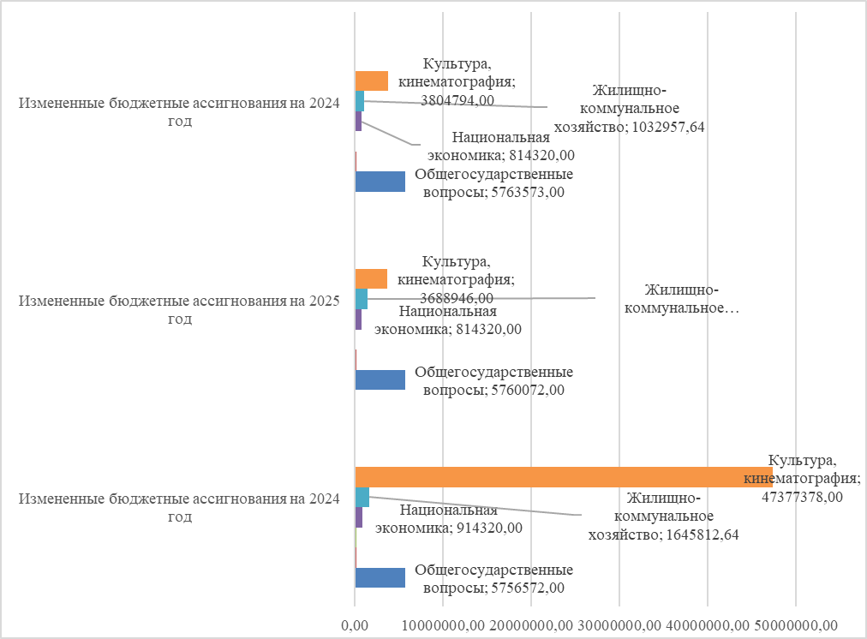

На реализацию муниципальной программы «Совершенствование методов решения вопросов местного значения и создание условий муниципальной службы в СП «Посёлок Молодежный» в 2024 году предусмотрены бюджетные ассигнования в сумме
5 804 414 рублей 36 копеек, в 2025 году – 5 807 643 рубля 36 копеек, в 2026 году – 5 811 144 рубля 36 копеек.
В рамках реализации программы запланированы следующие расходные обязательства:
- обеспечение деятельности администрации поселения;
- исполнение полномочий на создание условий для организации досуга и обеспечения жителей поселения услугами организаций культуры (в части оплаты жилищно-коммунальных услуг работникам культуры).
- обеспечение условий для развития на территории поселения физической культуры и массового спорта, организация проведения официальных физкультурно-оздоровительных и спортивных мероприятий поселения.
- резервные фонды местных администраций.
На реализацию программы "Обеспечение доступным и комфортным жильём и коммунальными услугами населения в сельском поселении "Посёлок Молодежный" предусмотрены бюджетные ассигнования на 2024 год -100399 рублей16 копеек, на 2025-2026 годы в сумме 87307 рублей 24 копейки ежегодно.
В составе расходов бюджета поселения по данной муниципальной программе предусмотрены бюджетные ассигнования на взнос на капитальный ремонт общего имущества в многоквартирных домах.
На реализацию программы «Безопасность жизнедеятельности на территории СП «Посёлок Молодежный» предусмотрены бюджетные ассигнования на 2024 год – 180 000 рублей, на 2025 год – 107 200 рублей, на 2026 год - 107 200 рублей.
В составе расходов бюджета поселения по данной муниципальной программе предусмотрены бюджетные ассигнования на осуществление мероприятий в области пожарной безопасности, обслуживание автоматической пожарной сигнализации и оповещения людей.
Проводимые мероприятия в рамках данной программы будут способствовать повышению уровня защищенности населения поселения от пожаров и других чрезвычайных ситуаций.
На реализацию муниципальной программы «Развитие культуры в СП «Посёлок Молодежный» предусмотрены бюджетные ассигнования на содержание муниципального казённого учреждения культуры «Рязанцевский СДК» на 2024 год в сумме 47 377 378 рублей 00 копеек, на 2025 год – 3 688 946 рублей, на 2026 год - 3 804 794 рубля.
Целью программы является формирование единого культурного пространства, создание условий для свободного доступа граждан к культурным ценностям и информационным ресурсам, создание условий для сохранения и развития культурного потенциала поселения, повышение культурного и нравственного уровня развития населения сельского поселения «Посёлок Молодежный».
На реализацию муниципальной программы «Развитие дорожного хозяйства в СП «Посёлок Молодежный» предусмотрены межбюджетные трансферты, передаваемые бюджетам поселений из бюджетов муниципальных районов на осуществление части полномочий по решению вопросов местного значения в соответствии с заключенными соглашениями (осуществление полномочий по содержанию автомобильных дорог общего пользования муниципального значения и искусственных дорожных сооружений на них) на 2024-2026 годы – 514 320 рублей ежегодно.
Данные средства бюджета поселения позволят обеспечить осуществление переданных полномочий по содержанию автомобильных дорог общего пользования муниципального значения и искусственных дорожных сооружений на них.
На реализацию муниципальной программы "Энергосбережение и повышение энергоэффективности в СП "Посёлок Молодежный" предусмотрены бюджетные ассигнования на 2024 -2026 годы в сумме 3 000 рублей ежегодно.
В составе расходов бюджета поселения по данной муниципальной программе предусмотрены бюджетные ассигнования на осуществление мероприятий, направленные на энергосбережение и повышение энергоэффективности.
На реализацию данной муниципальной программы «Управление имущественным комплексом в сельском поселении «Посёлок Молодежный» в 2024 году планируется направить средства бюджета поселения в сумме 200 000 рублей, в 2025 году – 100 000 рублей, в 2026 году – 100 000 рублей.
В составе расходов бюджета поселения по данной муниципальной программе предусмотрены бюджетные ассигнования на осуществление следующих мероприятий:
- выполнение кадастровых работ по внесению изменений в документы территориального планирования и градостроительного зонирования.
Целью муниципальной программы «Развитие потребительской кооперации на территории сельского поселения «Посёлок Молодежный» является повышение роли потребительской кооперации в обеспечении населения удалённых населенных пунктов товарами первой необходимости, создание комфортных условий для проживания жителей удаленных населенных пунктов, тем самым повышая уровень жизни населения.
В рамках данной муниципальной программы предусмотрены расходы за счет средств бюджета сельского поселения на 2024-2026 годы 200 000 рублей ежегодно.
На реализацию муниципальной программы «Благоустройство территории сельского поселения «Посёлок Молодежный» в 2024 году планируется направить средства бюджета поселения в сумме 1 542 413 рублей 48 копеек, в 2025 году – 1 341 853 рубля 40 копеек, в 2026 году – 942 650 рублей 40 копеек.
В составе расходов бюджета поселения по данной муниципальной программе предусмотрены бюджетные ассигнования на осуществление следующих мероприятий.
- Расходы на освещение улиц: 2024 год – 431 000 рублей, 2025 год –
390 000 рублей, 2026 год – 390 000 рублей;
- Поддержание и улучшение санитарного и эстетического состояния территории: 2024 год – 1 036 413 рублей 48 копеек , 2025 год – 876 853 рубля 40 копеек, 2026 год – 477 650 рублей 40 копеек.
- Организация ритуальных услуг и содержание мест захоронения: 2024-2026 годы 75 000 рублей ежегодно.
В рамках непрограммных расходов предусмотрены бюджетные ассигнования на осуществление первичного воинского учета на территориях, где отсутствуют военные комиссариаты на 2024 – 179 393 рублей, на 2025 год – 197 736 рублей, на 2026 год – 216 389 рублей.

Выводы и предложения
- Проект решения муниципального образования сельского поселения «Поселок Молодежный» «О бюджете муниципального образования сельского поселения «Поселок Молодежный» на 2024 год и плановый период 2025-2026 годов» соответствует Бюджетному кодексу Российской Федерации и иным нормативным правовым актам действующего законодательства.
- Основные параметры и показатели проекта бюджета муниципального образования сельского поселения «Поселок Молодежный» на 2024 год и плановый период 2025-2026 годов» достоверны и соответствуют документам, представленных с Проектом.
- Проект бюджета представлен в Контрольно-счетный орган МР «Мещовский район» в установленный срок.
- Доходы бюджета СП "Поселок Молодежный" на 2024 год и плановый период 2024-2025 годов сформированы на основе бюджетного законодательства и законодательства о налогах и сборах.
- Расходная часть бюджета СП "Поселок Молодежный" на очередной финансовый 2024 год и на плановый период 2025-2026 годов сформирована в рамках муниципальных программ СП "Поселок Молодежный", и иных мероприятий, которые не вошли в муниципальные программы СП. Согласно региональному проект «Культурная среда» на развитие сети учреждений культурно-досугового типа (казённого учреждения культуры «Рязанцевский СДК) планируется привлечь инвестиционные средства в размере 43 778 790,00 рублей.
- Контрольно-счетный орган муниципального образования муниципального района «Мещовский район» предлагает Сельской Думе сельского поселения "Поселок Молодежный" принять к рассмотрению Проект решения «О бюджете муниципального образования сельского поселения "Поселок Молодежный". И направить настоящее заключение в постоянные депутатские комиссии по бюджету, финансам, налогам и экономике, по социальной политике в администрацию сельского поселения "Поселок Молодежный".

Председатель
КСО МР «Мещовский район» Д.В. Каничева
Приложение № 1

Структура планируемых доходов бюджета МР «Поселок Молодежный»
(рублей)

Наименование источника доходов | Код бюджетной классификации Российской Федерации | 2024 год | 2025 год | 2026 год
ДОХОДЫ ВСЕГО |  | 53 912 117,00 | 12 334 510,00
  12 360 163,00
НАЛОГОВЫЕ И НЕНАЛОГОВЫЕ ДОХОДЫ | 000 1 00 00000 00 0000 000 | 3 537 307,84 | 3 544 309,76 | 3 551 309,76
НАЛОГОВЫЕ ДОХОДЫ |  | 2 823 700,00 | 2 830 700,00 | 2 837 700,00
Налоги на прибыль, доходы, всего, в том числе | 000 1 01 00000 00 0000 000 | 177 000,00 | 184 000,00 | 191 000,00
Налог на доходы физических лиц | 000 1 01 02000 00 0000 110 | 177 000,00 | 184 000,00 | 191 000,00
Налоги на совокупный доход | 000 1 05 00000 00 0000 000 | 1 150 000,00 | 1 150 000,00 | 1 150 000,00
Налог, взимаемый в связи с применением упрощенной системы налогообложения | 000 1 05 01000 00 0000 110 | 1 150 000,00 | 1 150 000,00 | 1 150 000,00
Налоги на имущество всего, в том числе | 000 1 06 00000 00 0000 000 | 1 496 700,00 | 1 496 700,00 | 1 496 700,00
Налог на имущество физических лиц | 000 1 06 01000 00 0000 110 | 147 700,00 | 147 700,00 | 147 700,00
Земельный налог | 000 1 06 06000 00 1000 110 | 1 349 000,00 | 1 349 000,00 | 1 349 000,00
НЕНАЛОГОВЫЕ ДОХОДЫ |  | 713 607,84 | 713 609,76 | 713 609,76
Доходы от использования имущества, находящегося в государственной и муниципальной собственности | 000 1 11 00000 00 0000 000 | 678 608,00 | 678 608,00 | 678 608,00
Доходы, получаемые в виде арендной платы, а также средства от продажи права на заключение договоров аренды за земли, находящиеся в собственности сельских поселений (за исключением земельных участков муниципальных бюджетных и автономных учреждений) | 003 1 11 05025 10 0000 120 | 70 984,00 | 70 984,00 | 70 984,00
Доходы от сдачи в аренду имущества, находящегося в оперативном управлении органов управления поселений и созданных ими учреждений (за исключением имущества муниципальных бюджетных и автономных учреждений) | 000 1 11 05035 10 0000 120 | 607 624,00 | 607 624,00 | 607 624,00
Штрафы, санкции, возмещение ущерба | 000 1 16 00000 00 0000 000 | 10 000,00 | 10 000,00 | 10 000,00
Иные штрафы, неустойки, пени, уплаченные в соответствии с законом или договором в случае неисполнения или ненадлежащего исполнения обязательств перед муниципальным органом, (муниципальным казенным учреждением) сельского поселения | 000 1 16 07090 10 0000 140 | 10 000,00 | 10 000,00 | 10 000,00
Прочие неналоговые доходы бюджетов поселений | 000 1 17 00000 00 0000 000 | 24 999,84 | 25 001,76 | 25 001,76
Прочие неналоговые доходы бюджетов поселений | 000 1 17 05050 10 0000 180 | 24 999,84 | 25 001,76 | 25 001,76
БЕЗВОЗМЕЗДНЫЕ ПОСТУПЛЕНИЯ | 000 2 00 00000 00 0000 000 | 50 374 809,16 | 8 790 200,24 | 8 808 853,24
Безвозмездные поступления от других бюджетов бюджетной системы Российской Федерации | 000 2 02 00000 00 0000 000 | 50 374 809,16 | 8 790 200,24 | 8 808 853,24

Приложение №2
Распределение бюджетных ассигнований бюджета СП "Посёлок Молодежный" по разделам классификации расходов бюджетов на 2024 год и на плановый период 2025 и 2026 годов
(рублей)
Наименование | Раздел, подраздел | Измененные бюджетные ассигнования на 2024 год | Измененные бюджетные ассигнования на 2025 год | Измененные бюджетные ассигнования на 2024 год
1 | 2 | 5 | 6 | 7
Общегосударственные вопросы | 0100 | 5756572,00 | 5760072,00 | 5763573,00
Национальная оборона | 0200 | 179393,00 | 197736,00 | 216389,00
Национальная безопасность и правоохранительная деятельность | 0300 | 180000,00 | 107200,00 | 107200,00
Национальная экономика | 0400 | 914320,00 | 814320,00 | 814320,00
Жилищно-коммунальное хозяйство | 0500 | 1645812,64 | 1432160,64 | 1032957,64
Культура, кинематография | 0800 | 47377378,00 | 3688946,00 | 3804794,00
Социальная политика | 1000 | 27571,36 | 27571,36 | 27571,36
Физическая культура и спорт | 1100 | 20000,00 | 20000,00 | 20000,00

